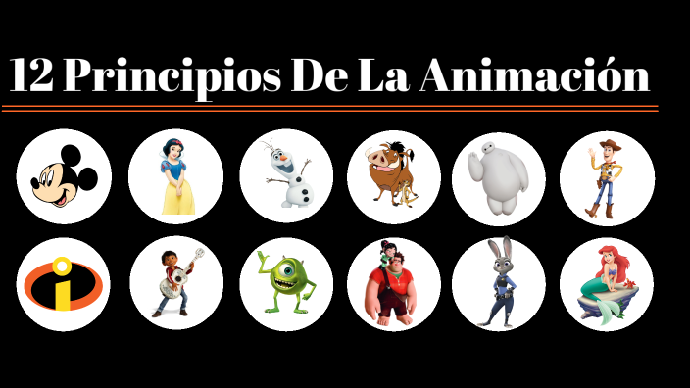

7 de octubre de 2023

ANDRADE SALAZAR, IGNACIO

UNIVERSIDAD DE GUADALAJARA

ELECRÓNICA Y COMPUTACIÓN

Principios de animación

Diseño interactivo 1

**Principios de animación**

Los llamados «doce principios básicos de la animación» fueron presentados en 1981 por los animadores Ollie Johnston y Frank Thomas de Walt Disney Animation Studio en su libro The Illusion of Life: Disney Animation basándose en el trabajo de los animadores de Disney desde 1930 en adelante.

Muchos animadores llaman a este libro la «biblia de la animación» y en 1999 fue votado como el mejor de los libros de animación de todos los tiempos.

Aunque los 12 principios originalmente fueron desarrollados para usarse en animación tradicional, estos también pueden utilizarse como guías en diseño interactivo para la creación de transiciones y microinteracciones en productos digitales:

1. **Estirar y encoger**

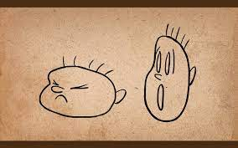

El principio de estirar y encoger, también conocido como "squash and stretch" en la animación, es una de las técnicas fundamentales en la creación de animaciones que aporta una sensación de peso, flexibilidad y realismo a los objetos animados. Este principio se basa en la idea de que los objetos en movimiento deben parecer tener una masa y elasticidad, como lo harían en el mundo real, aunque estén dibujados o modelados en un entorno digital.

A continuación, se proporciona información adicional relevante sobre este principio:

1. **Conservación de volumen**: Una característica esencial del principio de estirar y encoger es que el volumen del objeto animado se mantiene constante durante la deformación. Esto significa que cuando un objeto se estira, su área superficial se reduce proporcionalmente, y cuando se encoge, el área superficial se expande. Esto ayuda a que el objeto conserve su aspecto natural y coherente durante la animación.

2. **Realismo y expresividad**: El principio de estirar y encoger es especialmente útil para añadir realismo a la animación de personajes y objetos. Por ejemplo, cuando un personaje salta, puede estirarse en el aire y luego encogerse al aterrizar, lo que simula la acción de la gravedad y da una sensación de peso al personaje. Del mismo modo, puede aplicarse a objetos simples, como un balón que se aplasta al golpear una superficie y luego se expande de nuevo.

3. **Comunicación de emociones**: Este principio también se utiliza para comunicar emociones y estados de ánimo en los personajes. Por ejemplo, un personaje puede estirarse exageradamente cuando está sorprendido o asustado, o encogerse cuando se siente abatido o triste. Esto ayuda a los espectadores a entender y conectar emocionalmente con lo que está sucediendo en la animación.

4. **Adaptación a objetos complejos**: Aunque el principio de estirar y encoger se aplica comúnmente a objetos simples como círculos o figuras básicas, también se puede adaptar a objetos más complejos, como tarjetas, personajes con formas detalladas o incluso escenarios completos. Los animadores utilizan software especializado para lograr estas deformaciones de manera suave y natural.

En resumen, el principio de estirar y encoger es una técnica fundamental en la animación que agrega realismo, expresividad y peso a los objetos y personajes animados. Al mantener constante el volumen y aplicar deformaciones de manera coherente, los animadores pueden crear animaciones más atractivas y cautivadoras que conectan de manera efectiva con el público.

1. **Anticipación**

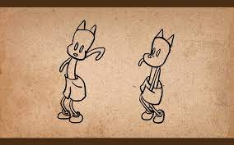

La anticipación es una técnica fundamental en el mundo de la animación y el cine que se utiliza para preparar al espectador para una acción o evento, lo que contribuye a que la animación se sienta más realista y efectiva. Esta técnica implica la representación de movimientos previos o señales visuales antes de que ocurra la acción principal, y tiene múltiples propósitos en la narrativa visual.

Uno de los aspectos más importantes de la anticipación es su capacidad para hacer que la animación sea más creíble. En la vida real, rara vez vemos a las cosas suceder de manera repentina y sin previo aviso. En cambio, los eventos suelen estar precedidos por indicios o acciones preparatorias. La anticipación busca replicar esta lógica natural, haciendo que las acciones en la animación se sientan más auténticas.

Además de aumentar la credibilidad, la anticipación también se utiliza para dirigir la atención del espectador hacia un evento importante. En momentos cruciales de la trama o cuando algo relevante está a punto de ocurrir, los animadores pueden incorporar señales visuales o movimientos anticipatorios que guíen la mirada del espectador hacia el punto focal de la acción. Esto asegura que el espectador esté atento y se involucre de manera efectiva en la historia.

La anticipación es especialmente útil en la animación de personajes. Por ejemplo, antes de que un personaje realice un salto, puede realizar una preparación visual, como agacharse ligeramente o mover los brazos hacia atrás, indicando que está a punto de realizar un movimiento brusco. Esto no solo hace que la acción del salto sea más fluida y natural, sino que también ayuda al espectador a anticipar el evento.

En resumen, la anticipación es una técnica esencial en la animación que contribuye a la credibilidad, el realismo y la narrativa visual. Prepara al espectador para las acciones y eventos importantes, garantizando que la atención esté dirigida de manera efectiva y que la animación se sienta más auténtica y cautivadora.

1. **Puesta en escena**

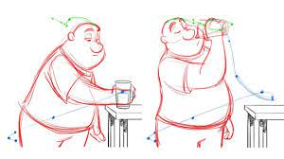

Este principio, conocido como "puesta en escena" en el ámbito de la animación y que tiene sus raíces en el teatro y el cine, es esencial para dirigir la atención del observador y definir lo que es más importante en su campo visual. La idea principal detrás de la puesta en escena es asegurarse de que el espectador se enfoque en los elementos clave de una escena o animación, al tiempo que se minimizan los detalles innecesarios.

Existen varias técnicas que se pueden utilizar para lograr una efectiva puesta en escena en animación y diseño interactivo. Aquí se detallan algunas de ellas:

Composición visual: La disposición de los elementos dentro de la escena es fundamental. Colocar el elemento más importante en un lugar destacado dentro del encuadre o la pantalla garantiza que la atención del espectador se centre en él. Esto se logra mediante el uso de la regla de los tercios, la simetría o la asimetría, según el efecto deseado.

Iluminación y sombras: La iluminación adecuada puede resaltar o sombrear elementos específicos en una animación. Al enfocar la luz en el objeto o área de interés, se puede guiar la atención del espectador de manera efectiva y crear un ambiente emocional.

Perspectiva y punto de vista: La elección de la perspectiva desde la que se representa una escena o animación puede influir en cómo se percibe y se enfoca la atención. Un punto de vista particular puede destacar un elemento sobre otros, creando un efecto dramático o de énfasis.

Affordances y diseño interactivo: En el diseño interactivo, la definición de "affordances" se relaciona directamente con la puesta en escena. Los affordances son pistas visuales o características de diseño que sugieren cómo interactuar con un objeto o elemento. Al diseñar interfaces y experiencias interactivas, es esencial utilizar affordances para guiar a los usuarios hacia las acciones deseadas.

En última instancia, la puesta en escena es una herramienta poderosa para controlar la atención del espectador y comunicar de manera efectiva la información o la narrativa en la animación y el diseño interactivo. Al eliminar distracciones y resaltar lo que es relevante, se puede lograr una experiencia más clara y cautivadora para el usuario.

1. **Animación directa y pose a pose**

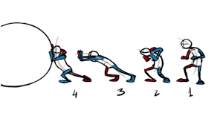

En el proceso de crear animaciones, existen dos enfoques fundamentales: la animación directa y la animación pose a pose, y a menudo se emplea una combinación de ambas para obtener los mejores resultados.

Animación Directa: La animación directa implica dibujar cada cuadro de la secuencia de animación de principio a fin, de manera que se crea una ilusión de fluidez y dinamismo en el movimiento. Esta técnica se utiliza para producir secuencias de animación realistas y detalladas. Es especialmente eficaz para capturar la sutileza de los movimientos y las expresiones faciales, lo que la hace ideal para la animación de personajes. Sin embargo, puede ser un proceso laborioso y requiere habilidades avanzadas para mantener proporciones y perspectivas precisas en cada cuadro.

Animación Pose a Pose: En la animación pose a pose, se comienza dibujando los cuadros clave que representan los momentos más importantes o significativos de la secuencia. Luego, se llenan los espacios entre estas poses clave para crear una transición suave y fluida entre ellas. Este enfoque es más eficiente en términos de tiempo y esfuerzo que la animación directa, ya que se enfoca en los momentos clave y permite una planificación más estructurada de la secuencia. Los diseñadores familiarizados con herramientas como Adobe Flash a menudo utilizan este enfoque, que también se conoce como "tweening".

La elección entre animación directa y pose a pose depende de la naturaleza de la animación, el estilo deseado y la disponibilidad de recursos. En muchos casos, se utiliza una combinación de ambas técnicas. Por ejemplo, se pueden dibujar las poses clave de una secuencia de animación utilizando la técnica pose a pose y luego pulir los detalles y añadir la fluidez utilizando la animación directa. Esto permite combinar la eficiencia de la animación pose a pose con la precisión y el realismo de la animación directa.

En resumen, tanto la animación directa como la animación pose a pose son enfoques válidos en el proceso de creación de animaciones, y la elección entre ellos depende de las necesidades específicas del proyecto y el estilo de animación deseado. La combinación de estas técnicas puede producir resultados efectivos y cautivadores en la animación.

1. **Acciones complementarias y superpuestas**

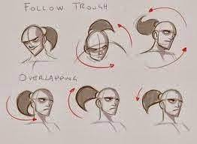

Las acciones complementarias y las superpuestas son técnicas de animación que se relacionan estrechamente, ya que ambas ayudan a que el movimiento sea más realista y dé la ilusión de que un objeto se mueve respetando el principio físico de la inercia:

* La acción complementaria significa que las piezas desvinculadas del objeto deben continuar su movimiento incluso después de que el objeto dejó de moverse, y deben mostrar el movimiento de amortiguación.
* La acción superpuesta se aplica cuando las partes de un objeto se mueven en diferentes rangos o momentos según su relación con el objeto principal y a la velocidad en que éste se mueva.

1. **Acelerar y desacelerar**

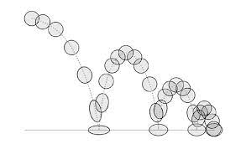

En el mundo de la animación, se emplea un principio conocido como "ease in" y "ease out" (o "entrar con suavidad" y "salir con suavidad" en español) para simular de manera efectiva el comportamiento de los objetos en el mundo real. Este principio se basa en el hecho de que, en la realidad, ningún objeto pasa instantáneamente del reposo absoluto al movimiento continuo o viceversa; en su lugar, necesitan un período de tiempo para acelerar o disminuir su velocidad.

La aplicación del "ease in" implica que, al principio de una acción, un objeto se mueve lentamente y luego acelera gradualmente. Esto crea un efecto de arranque suave, donde la acción comienza de manera gradual y aumenta en velocidad con el tiempo. Este efecto es útil para representar objetos que inician un movimiento desde el reposo, como un coche que comienza a moverse desde una parada completa.

Por otro lado, el "ease out" se utiliza para el final de una acción. En este caso, el objeto se mueve a toda velocidad al principio y luego disminuye gradualmente su velocidad antes de detenerse por completo. Esto crea un efecto de frenado suave, donde la acción se desacelera gradualmente antes de detenerse por completo. Este efecto es útil para representar objetos que se detienen después de un período de movimiento, como un coche que se detiene en un semáforo.

Esto es esencial para lograr una animación convincente y atractiva que conecte con el espectador y transmita una sensación de peso y física creíble.

1. **Arcos**

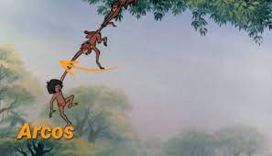

El uso de arcos en la animación es un principio fundamental que agrega una sensación de realismo y fluidez a los movimientos de los objetos, ya sean seres vivos, personas u otros elementos. En el mundo real, casi todos los movimientos se producen siguiendo trayectorias curvas o arcos en lugar de líneas rectas, y replicar este comportamiento en la animación es esencial para que los objetos animados se sientan naturales y orgánicos.

Algunos puntos clave relacionados con el uso de arcos en la animación incluyen:

* Realismo en los movimientos: Utilizar arcos en la animación permite que los objetos sigan trayectorias más naturales y suaves, lo que resulta en una apariencia más realista. Por ejemplo, al mover un personaje que camina, los pasos no deben ser simplemente movimientos rectos hacia adelante; en su lugar, los pies deben seguir arcos al levantarse, avanzar y aterrizar, imitando así los movimientos reales de caminar.
* Fluidez y suavidad: Los arcos añaden fluidez y suavidad a los movimientos, lo que hace que la animación sea más atractiva y agradable de ver. Los objetos que siguen trayectorias curvas tienden a tener una apariencia más natural y orgánica en comparación con aquellos que se mueven de manera rígida o mecánica.
* Expresividad: La utilización de arcos también puede utilizarse para aportar expresividad a los personajes y objetos animados. Por ejemplo, en la animación de un brazo que se balancea, un arco más amplio y fluido puede indicar un movimiento más relajado o despreocupado, mientras que un arco más pequeño y tenso podría denotar tensión o ansiedad.
* Aplicación en diversos tipos de animación: La idea de los arcos se aplica no solo a la animación de personajes, sino también a objetos, efectos visuales y cualquier elemento animado. Incluso en la animación de objetos inanimados como una pelota que rebota, seguir un arco en el ascenso y descenso del rebote hace que el movimiento sea más realista.

En resumen, el uso de arcos en la animación es esencial para lograr movimientos naturales, suaves y realistas. Este principio contribuye significativamente a la calidad y la autenticidad de las animaciones al imitar el comportamiento de los objetos en el mundo real, donde los movimientos a lo largo de trayectorias curvas son la norma en lugar de la excepción.

1. **Acción secundaria**

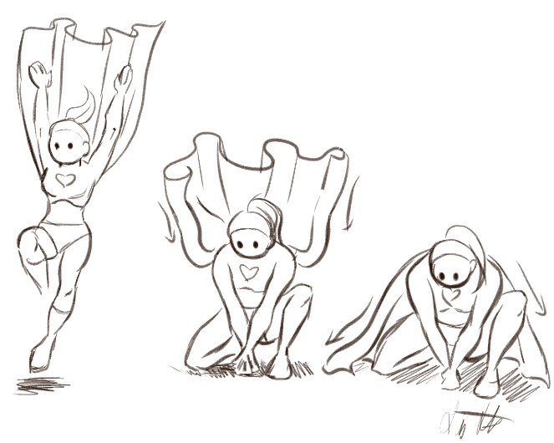

Cuando estás trabajando en una animación, la adición de movimientos secundarios al principio y al final de una acción principal es una técnica que agrega interés y realismo a la escena sin distraer la atención del espectador de la acción principal que quieres destacar.

Imagina una escena en la que un personaje va a lanzar una pelota. Si simplemente animaras el lanzamiento de la pelota, podría verse un poco plano y carecer de detalles. Ahora, si agregas un pequeño gesto como el personaje flexionando el brazo antes de lanzar (movimiento secundario al principio) y luego mostrando una reacción después del lanzamiento, como el personaje mirando la pelota volar (movimiento secundario al final), la escena cobra vida.

Estos movimientos secundarios enriquecen la acción principal, haciéndola más realista y atractiva para el espectador. Es como añadir textura a una pintura; no distrae del objeto principal, pero hace que la escena sea más interesante y completa. En resumen, los movimientos secundarios en el principio y el final de una acción principal son una técnica efectiva para dar vida a la animación sin desviar la atención de lo que realmente importa en la escena.

1. **Sincronización**

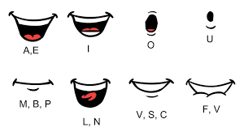

La sincronización en la animación se trata de cuándo ocurren los eventos o acciones en una secuencia animada. El logro de una animación exitosa depende en gran medida de cómo se gestione la representación del tiempo, ya que una sincronización efectiva añade ritmo y emoción a la narrativa visual.

En algunos casos, es beneficioso incorporar sonidos tempranos en la animación, dado que el oído humano es más sensible a las sutilezas temporales que el ojo. Estos sonidos pueden anticipar o complementar las acciones visuales, creando una experiencia más envolvente y emocionante para el espectador.

1. **Exageración**

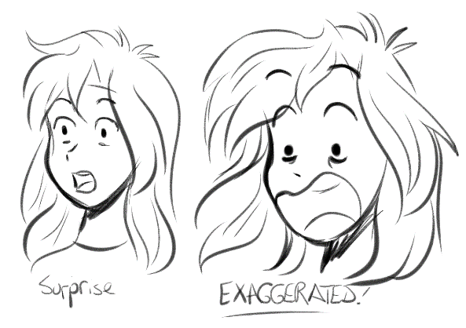

En el campo de la animación, a menudo se dice que "más es mejor". La exageración es una técnica mediante la cual se resaltan las características y acciones de un objeto o personaje de manera extrema, a veces incluyendo distorsiones en su forma o movimiento. Esta exageración extrema se utiliza para lograr efectos cómicos o dramáticos y tiene varios propósitos en la animación.

Cuando se aplica la exageración en la animación, se busca aumentar el atractivo emocional de la escena. Por ejemplo, si un personaje está enojado, la exageración podría llevar su expresión facial al extremo, haciendo que sus cejas se eleven exageradamente y sus ojos se agranden para enfatizar su enojo. Esto no solo crea un efecto cómico, sino que también hace que la emoción del personaje sea más impactante y fácilmente identificable para el espectador.

Además, la exageración puede utilizarse para mejorar la narrativa. Por ejemplo, si un personaje está tratando de levantar un objeto pesado, la exageración podría hacer que sus músculos se inflen de manera exagerada, lo que ayuda a comunicar de manera efectiva el esfuerzo que está realizando. Esto hace que la acción sea más comprensible y entretenida para el espectador.

En resumen, la exageración es una herramienta poderosa en la animación que se utiliza para crear efectos cómicos, dramáticos y emocionales. Al resaltar características y acciones de manera extrema, se mejora el atractivo y la narrativa de la animación, lo que la hace más cautivadora y memorable.

1. **Dibujo sólido**

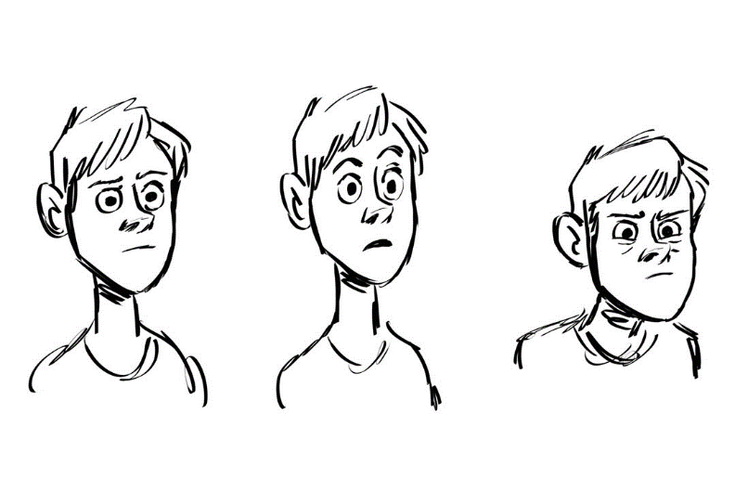

El principio de dibujo sólido en animación se basa en la representación de formas de manera tridimensional en una superficie bidimensional, como una pantalla, de manera que se cree la ilusión de volumen y peso. Esto es fundamental para hacer que los objetos y personajes animados se vean convincentes y tengan una apariencia realista.

* Para lograr este efecto de dibujo sólido, los animadores deben comprender y aplicar una serie de conceptos fundamentales, que incluyen:
* Perspectiva: La perspectiva es esencial para crear la ilusión de profundidad en una imagen. Los objetos que están más cerca del observador deben parecer más grandes que los objetos distantes. Entender cómo representar correctamente la perspectiva contribuye significativamente a la sensación de tridimensionalidad.
* Volumen y forma: Es importante comprender cómo los objetos tienen volumen y cómo sus formas cambian en función de su posición y orientación en el espacio. Esto implica representar adecuadamente las partes del objeto que están en sombra y en luz para crear la ilusión de forma tridimensional.
* Peso y equilibrio: Para que un objeto o personaje parezca tener peso en una animación, es necesario representar cómo interactúa con su entorno y cómo sus movimientos responden a la gravedad. El equilibrio de las poses y movimientos es esencial para que los personajes y objetos parezcan sólidos y creíbles.
* Iluminación: La iluminación es clave para resaltar las formas y crear sombras que den profundidad y volumen a los objetos. Comprender cómo afecta la luz a la apariencia de un objeto y cómo las sombras se proyectan es crucial en el dibujo sólido.
* Referencia del mundo real: Los animadores a menudo se basan en su observación del mundo real para comprender cómo se ven y se comportan los objetos y personajes en el espacio tridimensional. Esta referencia ayuda a recrear la realidad de manera efectiva en la animación.

En conjunto, estos conceptos permiten a los animadores crear la ilusión de dibujo sólido en una superficie plana, lo que hace que la animación sea más convincente y atractiva para el espectador. La aplicación adecuada de estos principios es esencial para lograr que los objetos y personajes cobren vida en la pantalla.

1. **Atractivo**

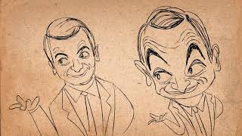

El atractivo en la animación es un factor fundamental para que los personajes y objetos animados sean memorables y conecten con el público. Se refiere a la capacidad de estos elementos para ser visualmente agradables, interesantes y atractivos para la audiencia. De manera análoga al carisma en los actores humanos, el atractivo en la animación implica que los personajes o elementos tengan una cualidad especial que atraiga la atención y genere empatía.

Sin embargo, es importante tener en cuenta que el atractivo en la animación puede ser subjetivo y varía según las preferencias individuales, las culturas y las tendencias de la época. Lo que a una persona le parece atractivo puede no serlo para otra. Por lo tanto, la creación de personajes y objetos animados atractivos implica una combinación de factores que buscan captar la atención y el interés de una amplia gama de espectadores.

Algunos elementos que pueden contribuir al atractivo en la animación incluyen:

* Diseño visual atractivo: El aspecto físico de los personajes y objetos debe ser agradable a la vista y coherente con la narrativa. Un buen diseño de personajes, colores atractivos y una estética generalmente agradable pueden hacer que los elementos animados sean visualmente atractivos.
* Personalidad y carisma: Los personajes animados con personalidades definidas y carismáticas suelen ser más atractivos. Esto implica la creación de personajes con características que el público pueda relacionar y encontrar interesantes.
* Movimiento y expresión facial: La animación fluida y expresiva puede aumentar significativamente el atractivo de un personaje. La capacidad de transmitir emociones a través del movimiento y la expresión facial es esencial para crear personajes memorables.
* Contexto y narrativa: La historia y el contexto en el que se encuentra un personaje o un objeto animado pueden influir en su atractivo. Un personaje que se relaciona con una historia convincente o que desempeña un papel importante en la trama puede ser más atractivo para el público.

En resumen, el atractivo en la animación es un aspecto esencial para que los personajes y objetos animados sean memorables y conecten con la audiencia. Aunque es subjetivo y puede variar, la combinación de diseño visual atractivo, personalidad, movimiento expresivo y contexto narrativo puede contribuir al atractivo general de los elementos animados.

**BIBLIOGRAFÍA**

Principio de la ilusión de vida: Este principio se basa en el libro "The Illusion of Life: Disney Animation" de Frank Thomas y Ollie Johnston, dos de los "Nueve Ancianos" de Disney. El libro es una referencia fundamental en la animación y detalla los principios clave de la animación de Disney.

Principio del aplastamiento y estiramiento (Squash and Stretch): Este principio se menciona en el libro "The Animator's Survival Kit" de Richard Williams, otro influyente animador.

Principio de la anticipación: Richard Williams también aborda este principio en su libro "The Animator's Survival Kit."

Principio de la acción secundaria: El libro "The Animator's Survival Kit" de Richard Williams proporciona información sobre la acción secundaria y cómo se utiliza en la animación.

Principio de la temporización (Timing): Este principio se describe en detalle en "The Animator's Survival Kit" de Richard Williams.

Principio de la continuación (Follow Through and Overlapping Action): Este principio se menciona en el libro "The Animator's Survival Kit" de Richard Williams.

Principio de la aceleración y desaceleración: Richard Williams también aborda este principio en su libro "The Animator's Survival Kit."

Principio del arco (Arcs): Los conceptos de arcos y trayectorias se tratan en "The Animator's Survival Kit" de Richard Williams.

Principio de la exageración: El libro "The Animator's Survival Kit" de Richard Williams ofrece información sobre cómo aplicar la exageración en la animación.

Principio de la rectitud (Straight Ahead Action and Pose to Pose): Este principio se describe en detalle en "The Animator's Survival Kit" de Richard Williams.

Principio de la estilización: El principio de la estilización a menudo se asocia con el trabajo de animadores de Disney como Ub Iwerks, que contribuyó significativamente a la estilización de personajes en los primeros dibujos animados de Disney.

Principio de la observación directa (Observation): La observación directa es una habilidad clave que los animadores desarrollan a lo largo de su carrera a través de la práctica y la observación de la vida real y otros medios.